
ISTANBUL
6dana /3 noćenja

25.09.-30.09.2024
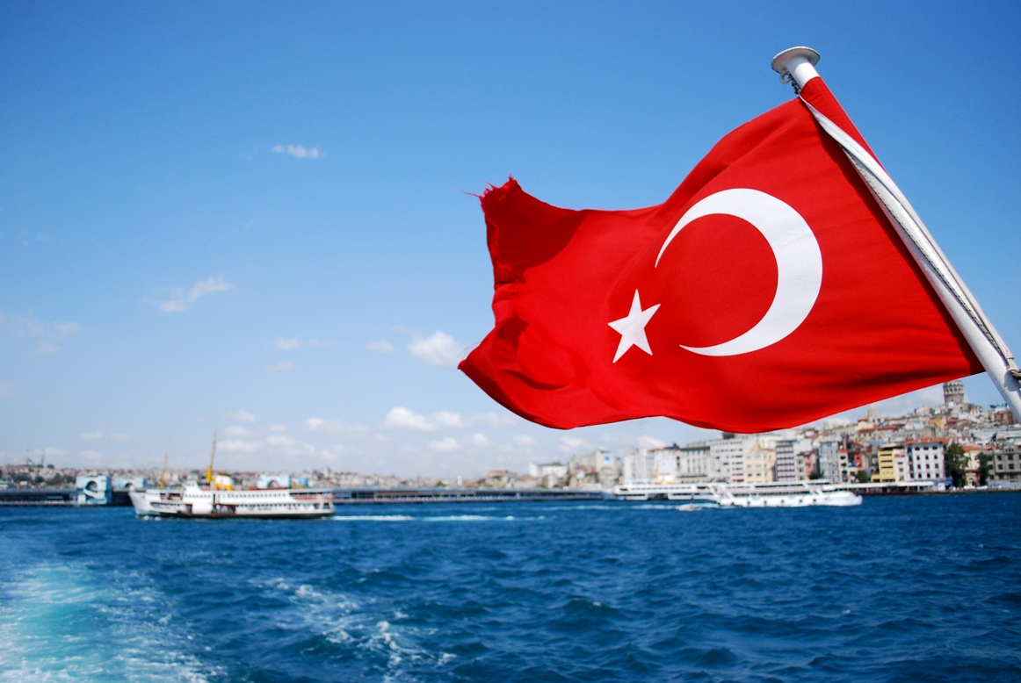
Cijena – 299 KM -
Cijena za prijave i uplate avansa do 10.08 - 279KM
Mogućnost plaćanja na rate!

PROGRAM PUTOVANJA:
1.DAN- BiH-ISTANBUL - 25.09.2024 - SRIJEDA
Polazak putnika autobusom, iz Tuzle u 14:20h ispred BCC-a, sa Šićkog Broda u 14:30h sa AS, iz Gračanice u 14:20 ispred parkinga kod opštine, iz Srebrenika u 15:00 ispred Hotela Park, iz Gradačca u 15:15h BP Mešić, iz Brčkog u 15:40h sa BP Mešić kod FIS-a, iz Bijeljine u 16:20h sa BP Nešković. Noćna vožnja preko Srbije i Bugarske sa pauzama po želji grupe.
2.DAN-TURSKA-ISTANBUL-Sultanahmet(Kapali čaršija, Hipodrom, Plava džamija, Aja Sofija) - 26.09.2024 - ČETVRTAK
Ulazak u Tursku u prijepodnevnim satima, nastavak vožnje prema Istanbulu. Dolazak u Istanbul u podnevnim satima. Smještaj u hotel 3* Hotel NANDA (u neposrednoj blizini Kapali čaršije). Kraći odmor. Odlazimo u obilazak kvarta Sultanahmet (Kapali čaršija, Hipodrom, Plava džamija, Aja Sofija). Slobodno vrijeme. Povratak u hotel. Noćenje.
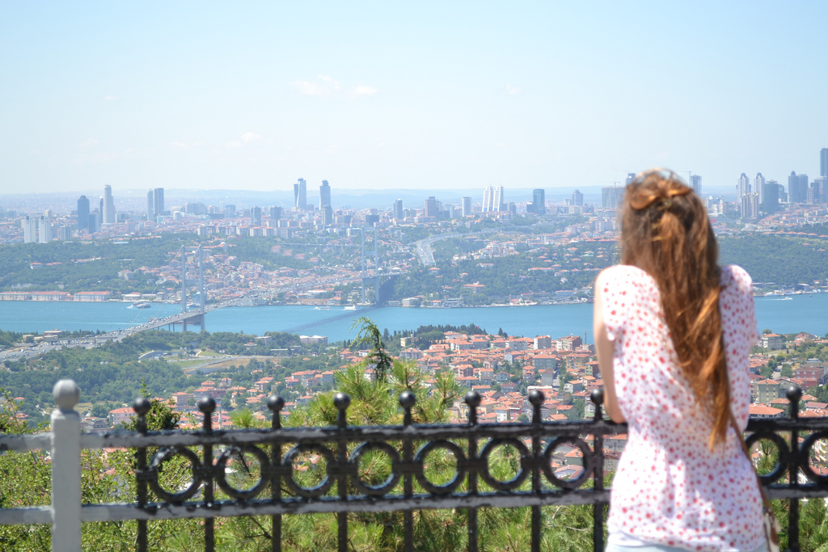
3.DAN - ISTANBUL-Sulejmanija džamija-Egipatska pijaca začina-Taksim – 27.09.2024 - PETAK
Doručak. Nakon doručka slijedi fakultativni odlazak do džamije Sulejmanije džamije, vrhunskog djela osmanskog arhitekte Mimara Sinana. Džamija koja odiše mirom i grandioznošću izgrađena na jednom od brežuljaka Istanbula, odakle se pruža predivan pogled na Zlatni rog. Nakon toga dolazak do Egipatske pijace začina (Misir čaršija). Misir čaršija na turskom znači egipatska pijaca, jer roba prodavana na ovoj nadaleko čuvenoj pijaci je dolazila najčešće direktno iz Egipta. Čaršija se nalazi se neposredno pored željezničke stanice Sirkedži, posljednje stanice čuvenog Balkan Expresa. Nakon posjete pijaci razgled nastavljamo pješice preko Galata mosta do Galata tornja koji se smatra jednim od najstarijih kula na svijetu. Prepoznatljiva građevina, za koju se zna da je sagrađena 528. godine, visoka je od tla do vrha krova 69,9 metara a prema statičkim izračunima teži oko 10 hiljada tona. Uživanje u pogledu na samu kulu te nastavak u poznatu Istiklal cadessi ulicu u Istanbulu. Šetnja poznatom ulicom do trga Taksim. Slobodno vrijeme za uživanje do povratka u hotel. Povratak prema prema hotelu.Slobodno virjeme. Noćenje.

3.DAN –ISTANBUL – Krstarenje Bosforom - Džamija Čamlidža – Kucuksu palata – Ortakoy - 28.09.2024 - SUBOTA
Doručak. Nakon doručka slijedi fakultativni odlazak na krstarenje Bosforom tokom kojeg ćemo sa broda vidjeti: Zlatni Rog - najljepši dio Istanbula, Galata most i Galata kulu,Dolmabahče palatu – posljednje sjedište sultana, Bešiktaš, kvart Ortakoj, Arnavutkoy, Rumeli hisar - čuvenu vizantijsku tvrđavu, Jedi kule (sedamkula), Djevojačku kulu... Posjeta i novoizgrađenoj džamiji Čamlidža (najveća džamija u Turskoj). Odlazak do Kucuksu palate koja se nalazi na azijskoj strani Istanbula uz sami Bosfor. Sagradjena je u 19. vijeku. Služila je kao ljetna rezidencija za osmanske sultane. Sada je otvorena za javnost kao palata-muzej. Pored nje se nalazi i kafic Kucuksu Cafe gdje mozete uzivati u predivnom pogledu na Bosfor. Nakon palate Kucuksu odlazimo do kvatra Otrakoy, simbol Ortakoya i prvo što asocira na ovu prelijepu četvrt kada je vidite je barokna džamija iz 18. stoljeća smještena uz samo more. Ortakoy je najpoznatije mjesto je za jesti Kumpir, ukusne vafle s odabranim dodacima i neka druga jela.. Slobodno vrijeme za individalne aktivnosti. Povratak u hotel. Noćenje
5.DAN -ISTANBUL-Edirne-BiH 29.09.2024 - NEDJELJA
Doručak. Odjava iz hotela. Polazak prema gradu Edirne. Dolaskom u Edrine slobodno vrijeme za ručak i ostale aktivnosti (1.5 sati). Nastavak putovanja kroz Bugarsku i Srbiju uz pauze po potrebi grupe. Noćna vožnja.

6.DAN - BiH 30.09.2024 - PONEDJELJAK
Nastavak putovanja prema BiH. Dolazak u BiH u jutarnjim satima

ARANŽMAN RAĐEN NA BAZI 40 OSOBA

Napomene:
- Svaki putnik mora imati uplaćeno putničko zdravstveno osiguranje (vlastito ili putem agencije)
- Za realizaciju fakultativnih izleta minimalan broj prijavljenih je 25osoba.
- Krajnji rok za obavještenje o otkazu putovanja je 15 dana prije planiranog polaska
- Redoslijed prijava određuje i raspored sjedita u autobusu
- Organizator putovanja ne snosi odgovornost za stvari i prtljag putnika u toku putovanja i u samim hotelima. Putnik može da osigura svoj prtljag kod nadležnih osiguvarajućih kuća po uslovima istih
- Putnici se mole da vode računa o svojim putnim ispravama, novcu i drugim ličnim stvarima u toku trajanja aranžmana. Svaki putnik je dužan samostalno provjeriti važnost svojih dokumenata i provjeriti zakonske regulative oko ulaska u zemlje evropske unije.
- Za putovanje u Istanbul po putniku je dozovljen jednan kofer ili putna torba, drugi kofer se naplaćuje 20EUR, treći kofer se naplaćuje 40EUR.

Aranžman obuhata:  - Prevoz autobusom turističke klase (klima, TV, video, WC) na navedenoj relaciji, prema programu  - Smeštaj u 1/2, 1/3 sobama u hotelu 3*(hotel Nanda) u Istanbulu, na bazi tri noćenja sa doručkom (doručak – švedski sto)  - Posjeta gradu Edirne  - Pratioc grupe sa poznavenjem Turskog jezika  - Usluge lokalnog turističkog vodiča  - Troškovi organizacije i realizacije putovanja  - Boravišna taksa  - PDV | Aranžman ne obuhvata  - Putničko zdravstveno osiguranje 12KM (preko 60 godina 24KM)  - Krstarenje Bosforom - Džamija Čamlidža – Kucuksu palata- Ortakoy – 35 eura  - Loko tur-Sultanahmet(Kapali čaršija, Hipodrom, Plava džamija, Aja Sofija-Topkapi bez ulaznica) – 10 eura  - Sulejmanija džamija, Egipatska pijaca začina–Taksim - 15 eura  - PROMO PAKET FAKULTATIVNIH IZLETA (svi izleti) – 50 eura  - Doplata za jednokrevetnu sobu - 20 eura dnevno  - Dodatno sjedište u busu 120 KM

